- 登录管理平台
关注“浦东教师教育”公众号，登录个人中心
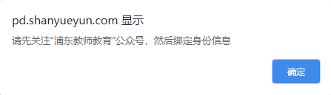
打开浏览器，输入平台网址：http://pd.shanyueyun.com/thome
进入登录页面，微信扫码登录进入管理界面。
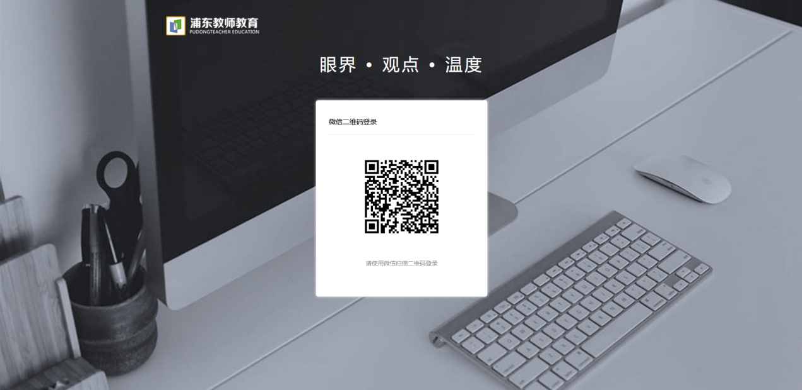

二，填写“十三五”教师专业发展学校区级选修学分申报表
点击评审活动，页面会显示正在进行的评审项目，点击进入。
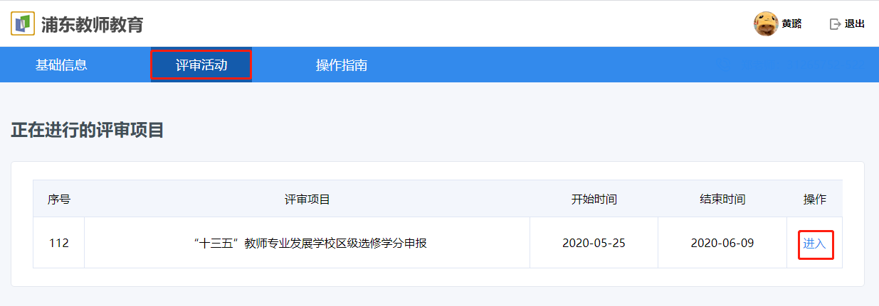
填写并提交“十三五”教师专业发展学校区级选修学分申报，并保存

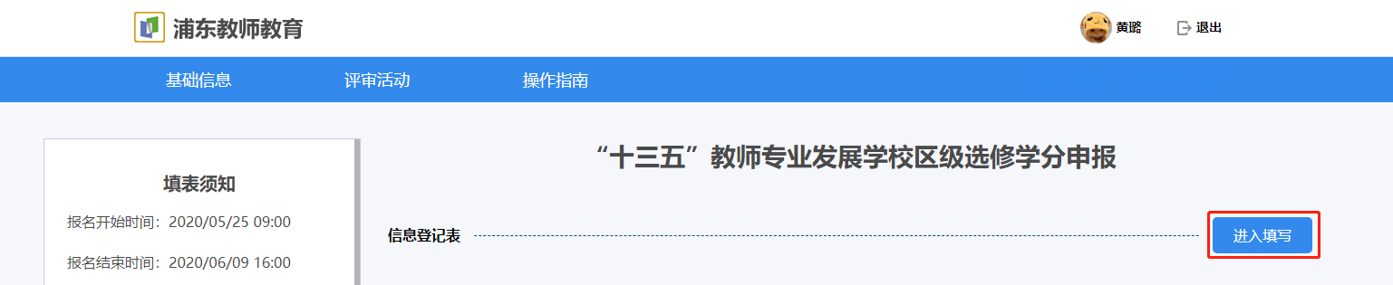

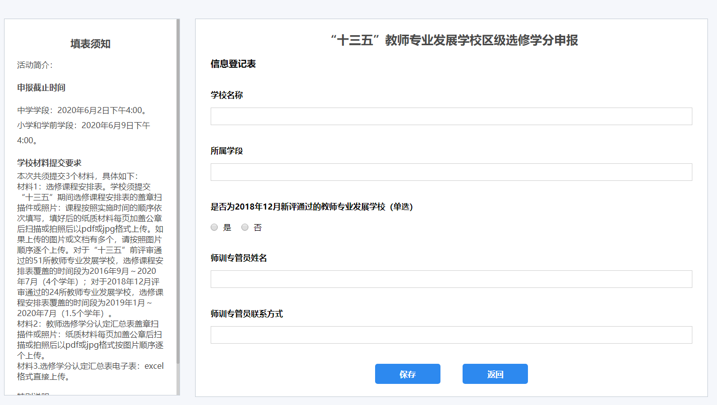
保存完毕，点击文件上传，选择对应的文件上传后，保存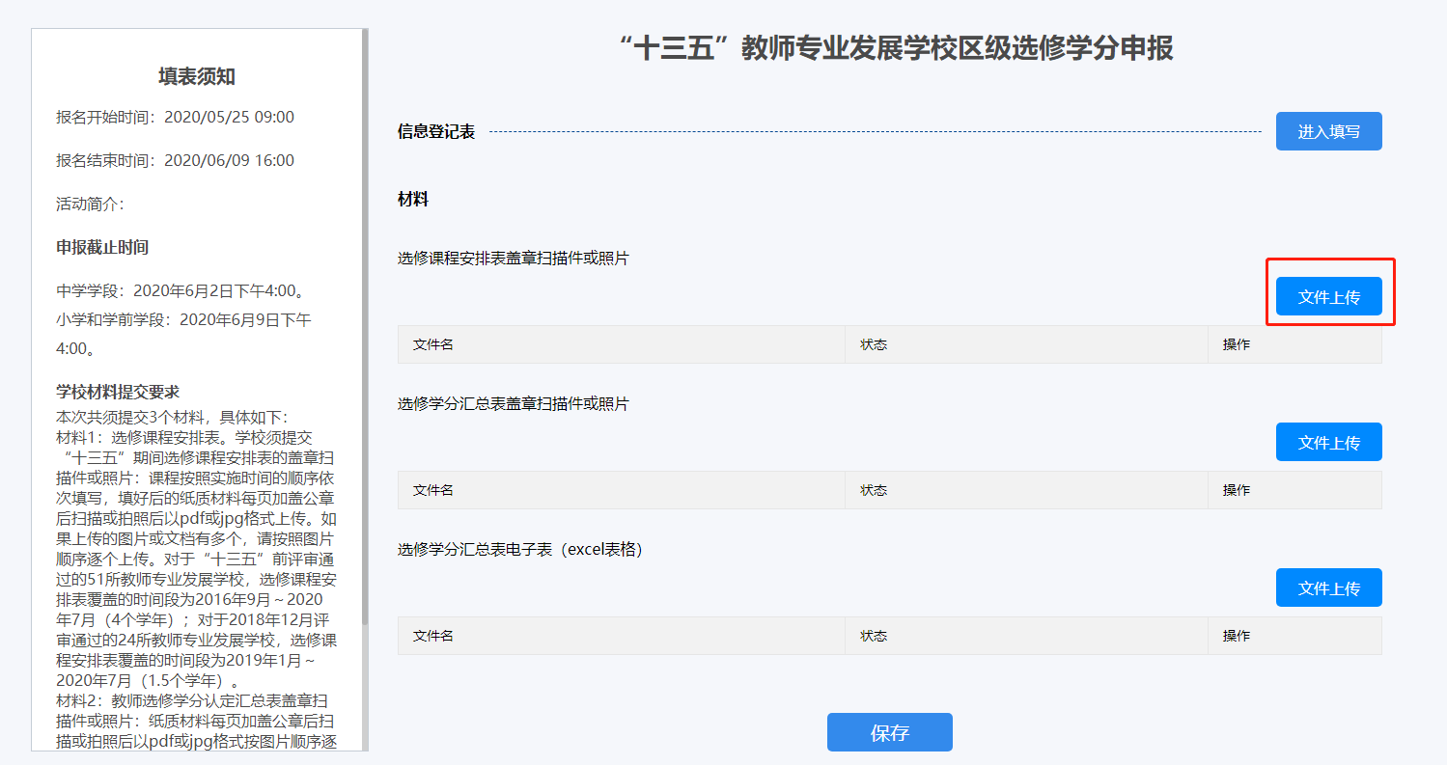
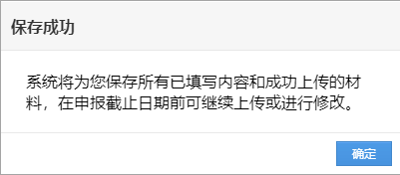

三：内容修改
提交成功后，您申报得项目将在 “我的申报项目”列表显示
我的申报项目 — 点击“修改”即可修改已提交的内容

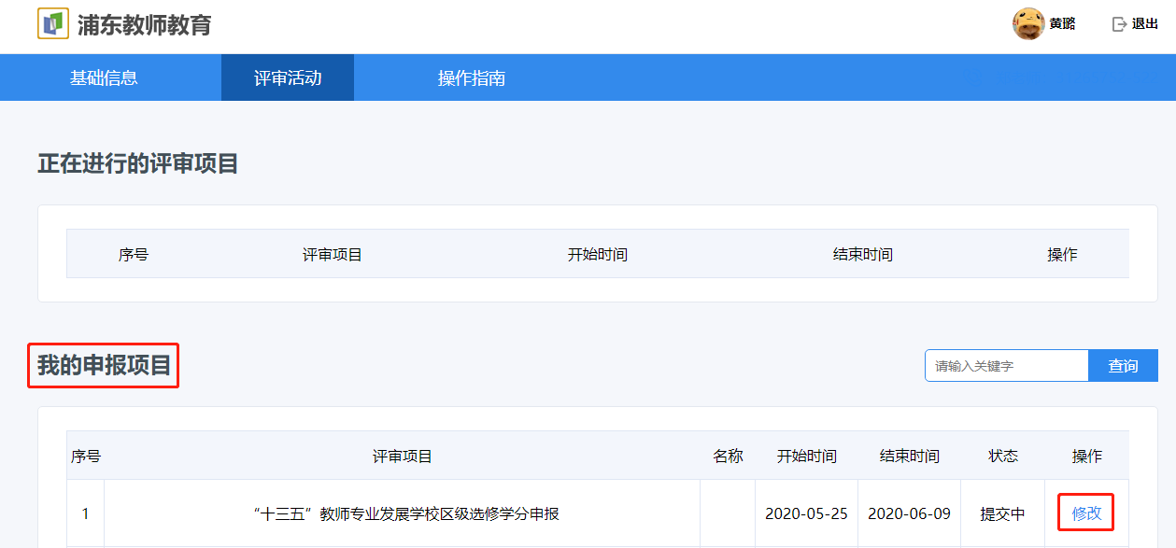

四：项目进度
您申报得项目“状态“和”操作按钮“，会根据项目运行的进度而改变
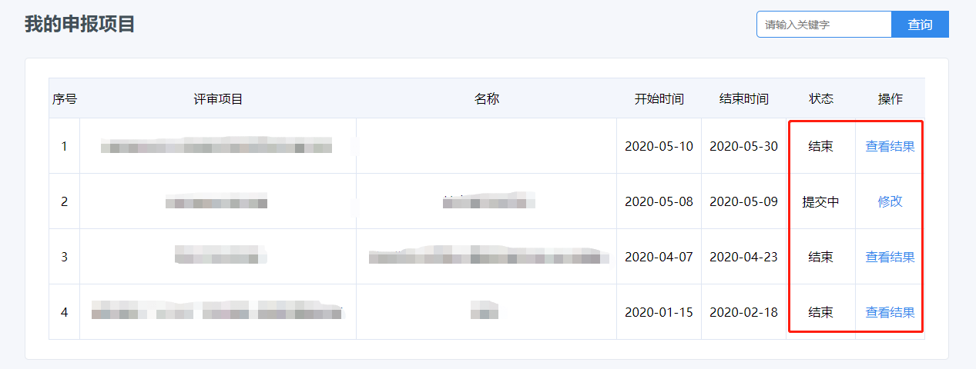

四：常见问题
- 浏览器显示异常，“上传按钮”点击没效果？
答：建议使用“谷歌”“360（极速模式）”
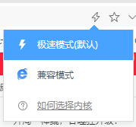
- 页面显示不完全，表单只显示一半？
答：1.建议使用台式电脑填写，笔记本电脑浏览器屏幕显示比较小会出现左右滚动条。2.您看下浏览器界缩放是否为100%，

技术支持：如操作过程有问题请联系：021-31265752 （王老师）

